如何用STARTER软件调试802DSL系统的电主轴
现在802DSL数控系统已经被淘汰了，但此前应用此系统的机床已经到了大修的时候了，当遇到应用第三方电主轴时，就麻爪了。因为不用STARTER软件，单靠HMI不能完成电主轴的调试。而STARTER软件全英文的，再有现在一些年轻人都没见过802DSL系统。做起来很困难。
本文来谈一谈如何利用STARTER软件调试电主轴的。
首先要做一些准备工作。
- 一根标准网线，一头插在802DSL系统的X5上，一头插在电脑上。
- 在802DSL系统，点ALT+N,点PLC，点图标连接关闭（如果PLC连接没开启，否则此步省略）。
- 在802DSL系统，点ALT+N，点维修信息，点系统通讯，点击直接连接。出现一个对话框,内容：168.254.11.22 255.255.0.0，这是802DSL系统的IP地址。
- 现在设置电脑的IP.(如何找到，懂的都懂，不是无线网卡)如图：
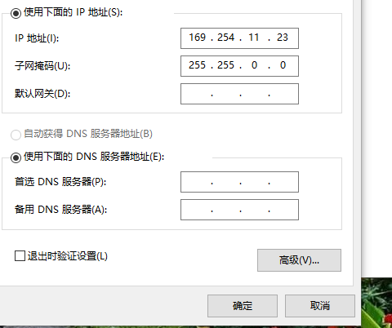
准备工作已经完成。
打开STARTER软件，点新建。起一个文件名如：TEST等。如图：
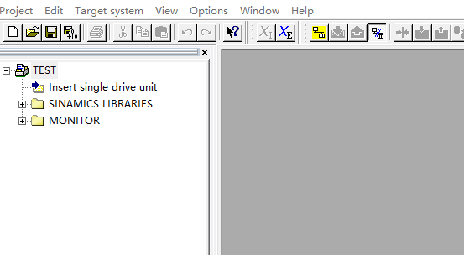

点Insert single drive unit, 如图选择：
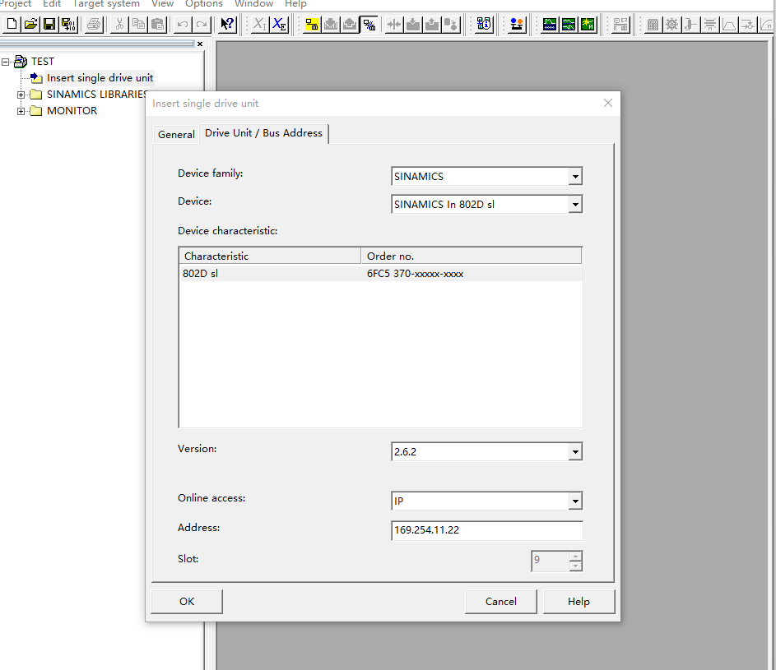
点OK后，如图：
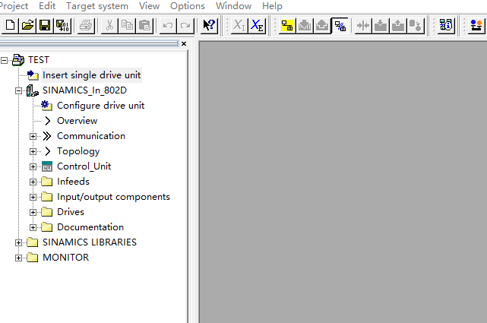

设置接收端口，点Options,点 Set PC/PG interface,如图设置（看清楚，很重要）：
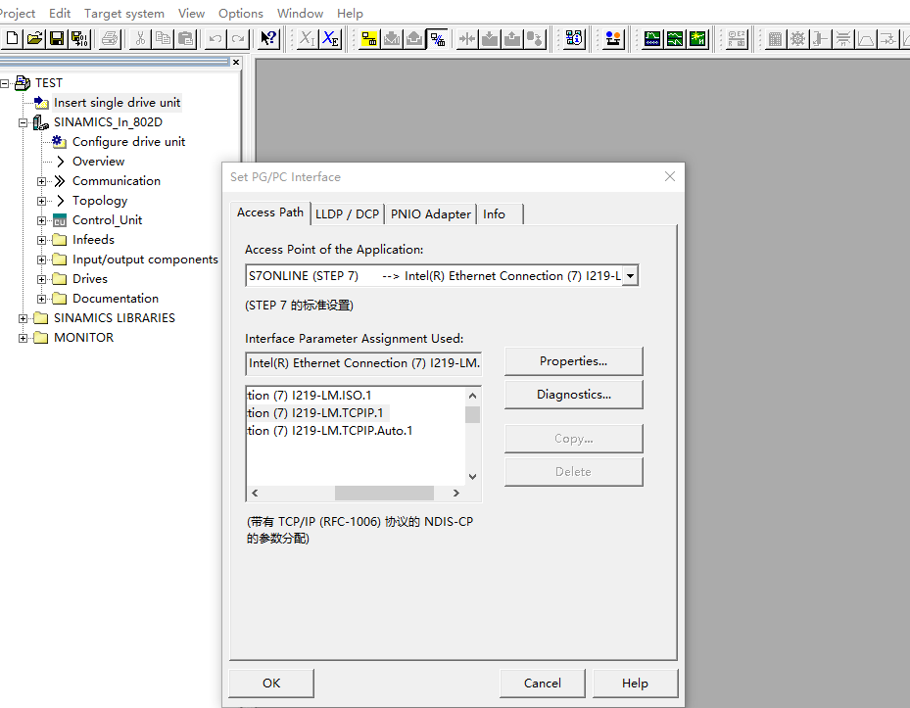

点OK后，完成端口设置。点 一会后，电脑与机床连接上了，点ACCEPT。点UPLOAD PG/PC , 等一会后。机床驱动数据上载到电脑。点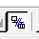 ，点Drive unit 1 ，点TOPOLOGY如图（没在机床旁边）：
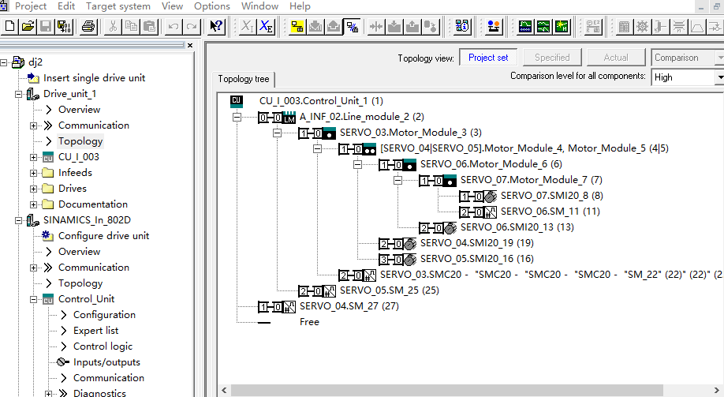

SEVRO_03 驱动模块的X202通过SMC20接电主轴编码器.记住名称。
点Drives, 点SERVO_03（主轴驱动）点Configure DDS ,一路Next,一直到MOTOR ,点ENTER MOTOR DATA ，选择Induction motor(rotating).按照电主轴厂家所给的数据填表，如图：
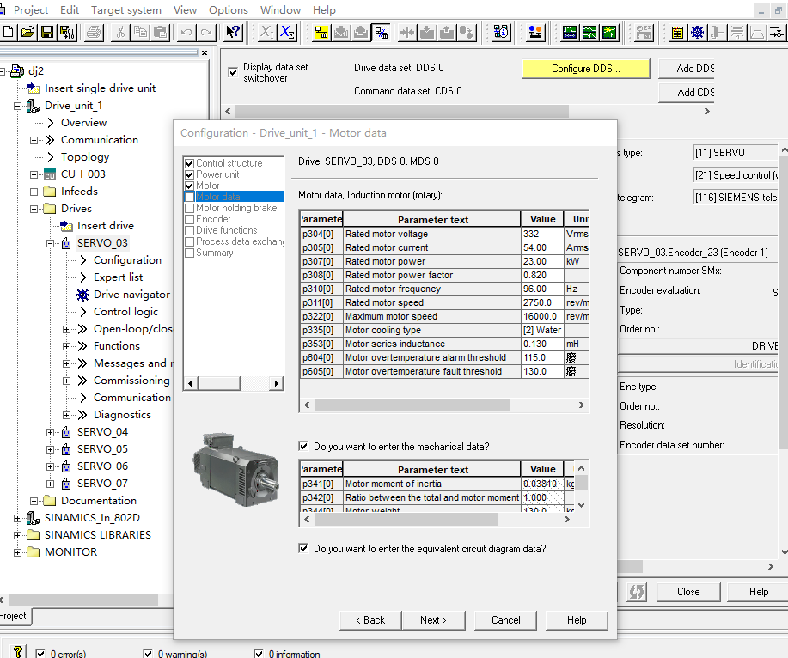
点NEXT ,点NO CALCULATION,点NEXT, 直到ENCODER ,选择记住名称的编码器，并选ENTER DATA ENCODER DATA如图：
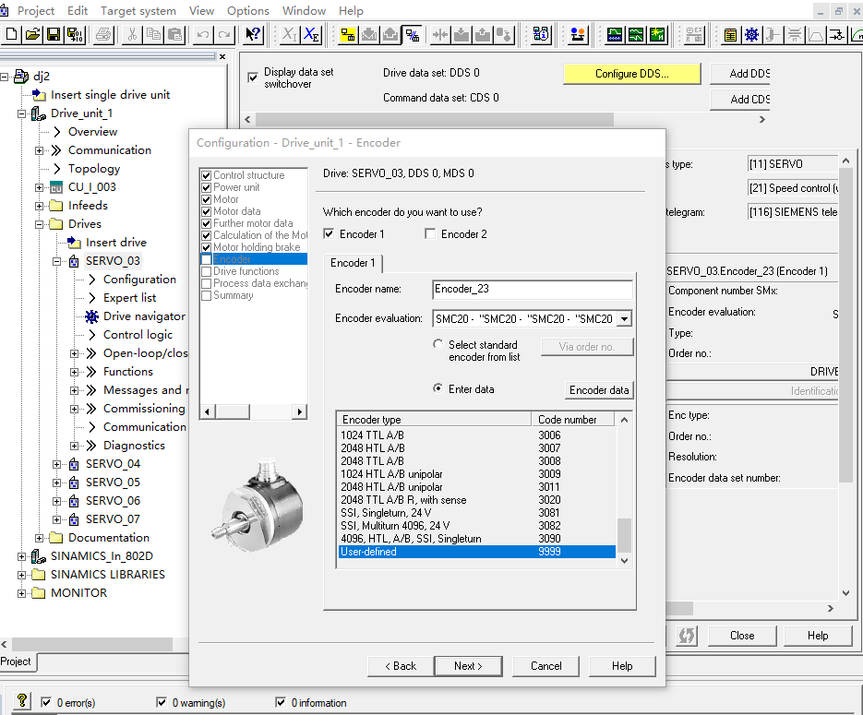
选择并填写编码器形式及线数等，如图（增量正余弦、256线、一个0标记等）：
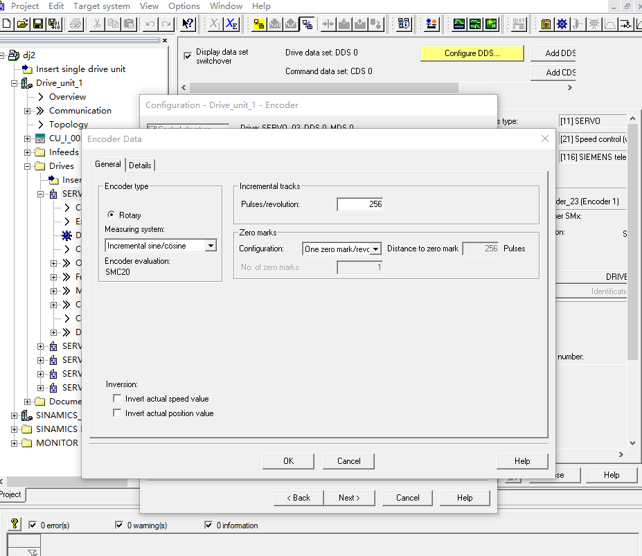
点OK,一路NEXT, 直到FINISH.点，编译存盘，成功后，其它几轴可以在机床上操作，也可以如此操作，不过没有这样复杂。（因为电机数据是通过编码器芯片直接上传到系统的。不用在手动输入了。）
点 连接到机床。点SERVO_03,点等电脑把数据传到机床中，重启机床就可以了。

